**Функциональный анализ**

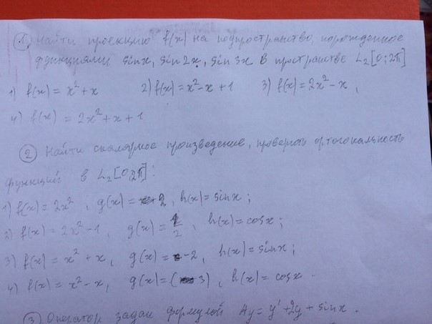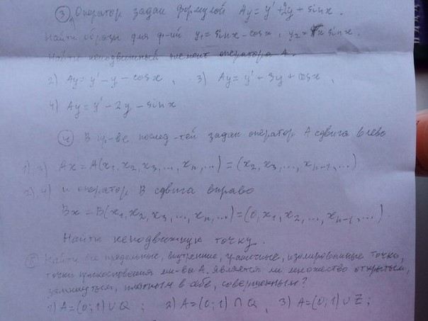

**Решить задание 1 и 4. Вариант под №3, цена 300 рублей**